Инструкция по безопасному поведению в лесу
Перед тем, как отправиться в лес, сообщи взрослым, куда ты идешь и как надолго.
Это одно из основных правил, которое действует в отношении любого похода в любом составе. Если к назначенному времени ты не вернешься, тебя обязательно начнут искать. Помни об этом. Перед тем, как отправиться в лес, сообщи взрослым, куда ты идешь и как надолго. Это одно из основных правил, которое действует в отношении любого похода в любом составе. Если к назначенному времени ты не вернешься, тебя обязательно начнут искать. Помни об этом.
Возьми все необходимое.
Собираясь в поход или просто в лес, обязательно возьми с собой самое необходимое, а именно: компас, нож, спички, соль, небольшой продуктовый паек, легкую запасную одежду. Спички и одежду упакуй в полиэтилен, чтобы они не промокли в случае дождя. Захвати горсть сосательных карамелек. Они помогут заглушить чувство голода в случае, если заблудишься.
Одевайся в яркую одежду!
Спасатели советуют одевать в лес одежду ярких цветов, а не камуфлированную, как это делают многие. Дело в том, что камуфляж существенно осложняет поиски потерявшегося, а яркая одежда позволит заметить человека среди зеленых деревьев и кустов. И конечно же надо надеть что-то на голову (с мелких деревьев и кустарников могут падать клещи), длинные брюки (может быть, придется продираться сквозь кусты) и удобную обувь. Но помни, что осенью, пока деревья не сбросили листву, цвета одежды нужно подбирать таким образом, чтобы они не сливались с яркими цветами осенней листвы. В таком случае самый заметный цвет – ярко-голубой.
Осмотрись на местности.
Прежде чем войти в лес, выясни, где находятся основные ориентиры: дороги, реки, ручьи, населенные пункты, для того, чтобы схематично представить себе границы местности, в которой будешь ходить. Определи по компасу стороны света, чтобы знать, в каком направлении будешь возвращаться. Если у тебя не оказалось компаса, то запомни, с какой стороны светит солнце. При возвращении оно должно светить с другой стороны.
Что делать, если ты все-таки заблудился
Тогда-то тебе и пригодятся собранность, элементарные знания о поведении в лесу и огромное желание найти выход из ситуации. ОСТАНОВИСЬ!
Если ты понял, что потерялся, то самое разумное - остановиться. Если начнешь метаться взад-вперед, возникнет чувство, будто лес тебя проглатывает, и ты начнешь паниковать. К тому же от бестолковой беготни ты вспотеешь, а затем можешь и простудиться. Потому-то и нужно остановиться на месте и успокоиться, попытаться удержать себя от паники. Лучший способ успокоиться - это обнять дерево или присесть на корточки. Еще один совет: сними верхнюю одежду, а затем снова надень ее. Это поможет тебе сосредоточиться на конкретной деятельности и успокоит нервы. А теперь можно спокойно поразмыслить о дальнейших планах. Ни в коем случае не садись на землю или камень, ибо в лесу это главные похитители тепла. Лучше изготовь возвышение из мха и веток и только тогда садись.

ПРИСЛУШАЙСЯ!
Вспомни, где и как ты ходил, прислушайся, не доносятся ли звуки, свидетельствующие о близости людей. Знай, что в тишине (особенно в вечернее время) слышимость различных звуков такова: движение автомашины по шоссе 1 – 2 км; движение автомашины по грунтовой дороге 1 км; ружейный выстрел 2 – 4 км; разговор – 250 м; громкий крик 1 – 1,5 км. Не торопись идти на звук. Необходимо несколько раз проверить его направление. Звук лучше слышен на горках, когда стихнет ветер. Вам могут встретиться линейные ориентиры: просеки, тропы, лесные дороги. Особенно удобны для движения квартальные просеки. Они проходят строго с севера на юг и с запада на восток. Искать вас будут в первую очередь на просеках и тропах, поэтому не сходите с них в лесной массив. В большинстве районов нашей республики уже давно ведется или велась лесозаготовка. Древесину с делянок вывозят, как правило, тяжелые гусеничные трактора, след от которых долго заметен на лесном покрове. Обращайте внимание и на пни – если имеются характерные следы спила, значит где-то рядом есть след техники, вывозившей поваленный лес. Эти следы приведут к лесовозной дороге, а значит – к людям. Выйдя в лесу на ручей, небольшую речку – иди вниз по течению, вода приведет тебя к людям. При самостоятельном выходе из леса к населенному пункту или к людям заблудившийся должен сообщить информацию о себе. БУДЬ СЛЫШЕН И ВИДЕН
Чтобы подать о себе знак, повтори свои действия трижды. Например, дай три продолжительных свистка или окликни три раза. Через какое-то время сделай это еще раз. Не кричи слишком громко и часто. Нет смысла тратить на это силы. А потом есть опасность, что от постоянного крика сорвешь голос, и не сможешь подать искателям звуковой сигнал даже тогда, когда они будут проходить близко от тебя. Подавать звуковые сигналы, кстати, можно и ударами палки о деревья, звук от них далеко расходится по лесу. Ясно, что поисковики сию минуту не появятся, поэтому сделай себя видимым. Прежде всего, найди открытое место, лучше на возвышении. Полезно на ближайшей же полянке выложить три больших (метра три) креста из еловых веток и сучьев. Если у тебя есть спички, можно разжечь три костра.
СОХРАНЯЙ ТЕПЛО
Если ты сделал себя видимым, то разумно соорудить для себя шалаш, где в качестве строительного материала сгодятся еловые ветки и мох. В августе ночи холодные, поэтому для сохранения тепла можно разжечь костер. Неплохо, если ты знаком с лесными растениями, которые можно использовать как пищу.
Запомни: Тебя обязательно будут искать, но спасение во многом зависит от твоего грамотного поведения в лесу! Напоминаем: при возникновении любой чрезвычайной ситуации необходимо срочно вызвать службу спасения по телефону 101. С мобильного телефона следует сообщить о случившемся и обратиться за помощью по номеру 112.
Как уберечься от укусов клещей?
Находясь в лесу, где можно встретить клещей, защищайте себя от заползания их под одежду и присасывания к телу.
При отсутствии специальной одежды необходимо одеваться таким образом, чтобы облегчить быстрый осмотр для обнаружения клещей: носить однотонную и светлую одежду; лучше надеть спортивную куртку на молнии с манжетами на рукавах, рубашку заправить в брюки, брюки – в носки или сапоги, голову повязать платком или надеть плотно прилегающую шапочку; ворот рубашки и брюки должны не иметь застежки или иметь плотную застежку, под которую не может проползти клещ;
- Находясь в лесу, проводите само- и взаимоосмотры не реже 1 раза в 2 часа, поверхностные осмотры следует проводить каждые 10–15 минут.
- На опасной территории нельзя садиться или ложиться на траву.
- Стоянки и ночёвки в лесу предпочтительно устраивать на участках, лишённых травяной растительности. Перед ночёвкой следует тщательно осмотреть одежду, тело, волосы.
- Не заносите в помещения свежесорванные травы, ветки, на которых могут находиться клещи.
- Осматривайте собак и других животных после прогулок для удаления с них прицепившихся и присосавшихся клещей.
- Если планируете на следующий год поездку в район, где регистрировались случаи клещевого энцефалита, обратитесь в лечебное учреждение по месту жительства для проведения вакцинации.
- Применяйте специальные химические средства индивидуальной защиты от клещей.
Если клещ присосался
- если вы обнаружили на коже присосавшегося клеща (в особенности, если пострадавший – ребенок!), лучше обратиться за медицинской помощью, например, в травмпункт.
- В случае, если медицинская помощь недоступна (ближайшее медицинское учреждение находится очень далеко), можно попытаться удалить клеща самостоятельно, стараясь не оторвать погруженный в кожу хоботок. Захватите клеща пинцетом или петлёй из плотной нити как можно ближе к его ротовому аппарату и, покачивая из стороны в сторону, стараясь не сдавливать, чтобы не выдавить в ранку его содержимое, извлеките его из кожного покрова.
- не следует пытаться проколоть клеща, капать на него спиртом, травить керосином и поджигать – при этом он выпустит в кожу заразную жидкость;
- место укуса продезинфицируйте любым пригодным для этих целей средством (70-процентный спирт, 5-процентный йод и др.).
- если клещ укусил ребенка, необходимо обязательно обратиться в медицинское учреждение – независимо от того, сумели вы самостоятельно справиться с его удалением или нет;
- в случае отрыва головки или хоботка (случайно или во время удаления) на коже остаётся чёрная точка, которую необходимо обработать 5-процентным йодом.
- после извлечения насекомого тщательно вымойте руки с мылом.
- клеща поместить в ёмкость с увлажнённой водой салфеткой, закрыть крышкой, препятствующей выползанию клеща. По возможности живым доставить на исследование в течение не более 2 суток.
По результатам исследования клеща вам будут даны рекомендации по профилактике заболевания.
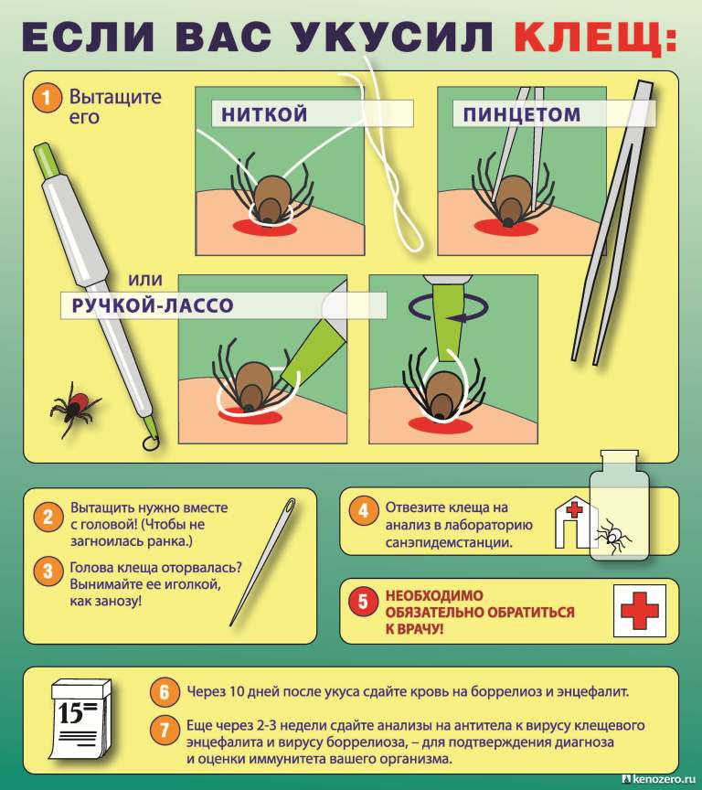
ПАМЯТКА ПРАВИЛ ПОЖАРНОЙ БЕЗОПАСНОСТИ ПРИ РАЗВЕДЕНИИ КОСТРА
- Не разводите костра без особой надобности.
- Правильно выберите место для костра: на поляне, вдали от деревьев;
- лучшее место на песчаной или галечной косе реки, озера;
- не разводите костер вблизи деревьев, массивов хлеба, деревянных домов и построек;
- опасность представляют старые пни и валежник.
- Окопайте место вокруг костра или обложите его камнями.
- При разведении костра нельзя пользоваться сухими горючим, это опасно.
- В костер не кидайте очень сухие ветки, хвою, бумагу, бересту и т.д., вспыхнувший высоко при этом огонь может переметнуться при сильном ветре на вашу одежду, волосы.
- Не делайте костер очень высоким, он может стать причиной лесного пожара, особенно в ветреную жаркую погоду.
- Не забудьте обязательно потушить костер, когда уходите из леса. Для этого залейте костер водой, если ее нет, то закидайте костровище землей, песком или просто затопчите.
- Помните, при повторном разведении костра не следует делать новое костровище, это губит почву.
- Заметив небольшой пожар от костра, надо постараться потушить его, сообщить взрослым и позвонить в пожарную часть по телефону 101.

